История школы
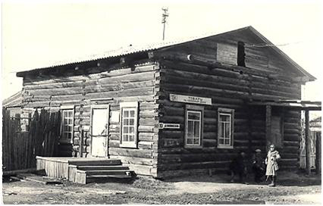 | 1910 г. В с. Майя открыта школа грамоты. Первыми учителями были священник Сивцев Федор и его жена Сивцева А.И.
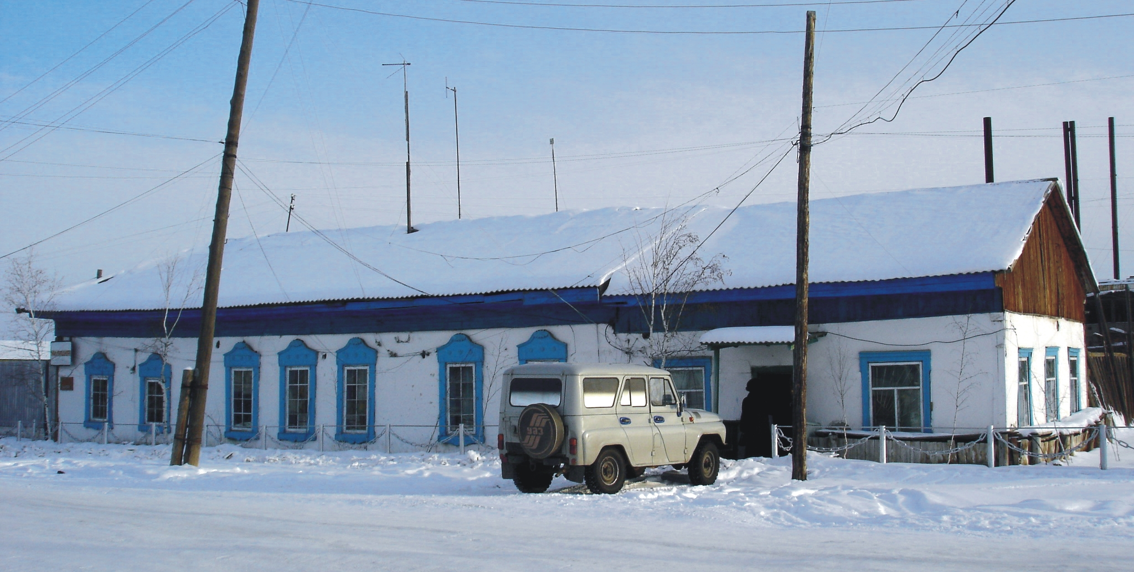 | В 1920-29 годах школа работала в здании волревкома. Сейчас здесь отдел внутренних дел Мегино- Кангаласского улуса.
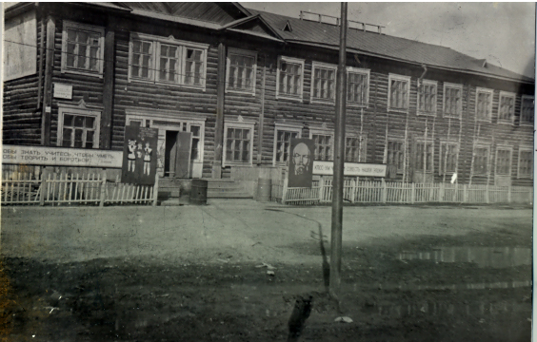 | В 1956 году построено двухэтажное здание школы.
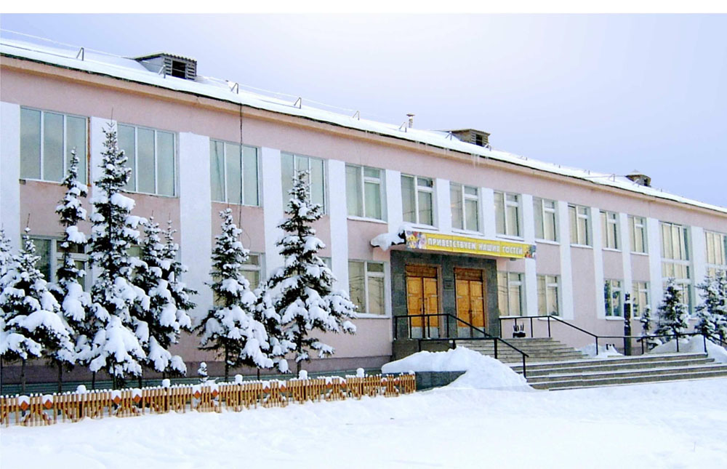 | В 1977 году вступило в строй новое каменное здание на 960 мест.
- 1934 г. Школа реорганизована в семилетнюю.
- 1939 — 40 г.г. Открывается 8-й класс.
- 1942 г. Первый выпуск средней школы.
- 1956 г. За получение высоких урожаев члены пришкольного участка удостоены чести участия в ВДНХ.
- 1963 г. Стали проводиться предметные олимпиады внутри школы.
- 1964 г. Введено преподавание иностранного языка с 5 кл.
- 1966-67 учебный год Открыло физико-математический класс.
- 1970 г. Введено преподавание военного дела в 9-10 кл.
- 1978 г. Школа внедрила первой в республике кабинетную систему.
- 1980 г. По кабинетной системе работы при МО Республики школа
- получила статус «Базовой школы».
- 1986 г. Приняла участие в ВДНХ в раздел «Народное образование»
- по кабинетной системе обучения.
- 1999-2000 учебный год Принята программа развития школы по теме: Развитие личности ученика как субъекта культуры и духовности.
- 2001 г. Создан Попечительский Совет из числа выпускников школы.
- 9 марта 2004 года Указом Президента РС(Я) В.А. Штырова Майинской школе II-III ступени присвоено имя академика В.П.Ларионова

